Las abreviaturas en español

1. a) Relaciona las abreviaturas con las palabras de la segunda columna.

1. Sr.  2. 1º  3. Sra.  4. C/  5. Pza.  6. C.P.  7. izda.  8. 5º  9. Pº  10. Avda.  11. nº  12. 2º  13. dcha. | a) primero  b) señor  c) quinto  d) número  e) derecha  f) avenida  g) plaza  h) calle  i) segundo  j) señora  k) paseo  l) código postal  m) izquierda

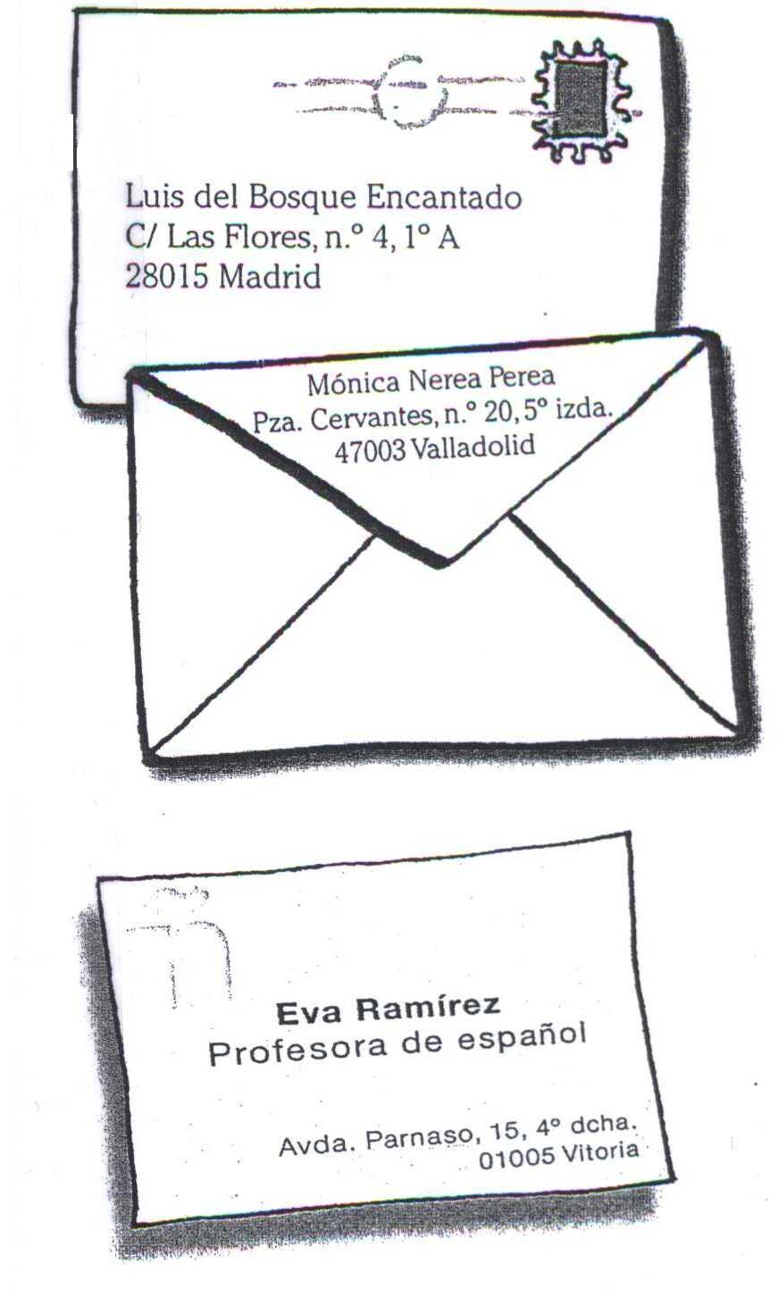
b) Lee y responde a las preguntas.

¿Dónde vive Luis del Bosque Encantado?
¿En qué dirección vive Mónica?
¿En qué número vive Eva? ¿Cuál es su código postal?
Escribe tu dirección en español:
__________________________
__________________________
__________________________

Saludos y despedidas

2. a) Primero lee las siguientes expresiones.
¡Hola colega!

Cordialmente,Distinguida señora:

Que te vaya bien,En espera de su respuesta le saluda atentamente,

Un abrazo, Con todo mi cariño,

Un saludo, Atentamente,Estimados señores:

Muy Sr. Mío:Reciba nuestro atento saludo,

Querida amiga:

b) Ahora clasifica las expresiones en las columnas de abajo:

SALUDOS DESPEDIDAS

c) Por último, clasifica los saludos y las despedidas según el grado de la formalidad.

INFORMAL | FORMAL | MUY FORMAL

3. Pepe es un chico muy informal. Les ha escrito a sus profesores de español una carta informal criticando sus clases de español. Tienes que transformar esta carta en una carta formal. ¿Qué cambiarías? ¿Falta algo?

CARTA INFORMAL > FORMAL
Madrid , 9 de noviembre de 2010

Queridos Verónica y Nacho:

¿Cómo estáis? Os escribo esta carta para deciros algo sobre vuestras clases de español. La verdad es que me parecen bastante aburridas, es que yo prácticamente no aprendo a hablar, siempre lo mismo, ejercicios, ejercicios y sólo ejercicios. En fin, un rollo. ¿Sabéis una cosa? Cuando voy a ir a España, no voy a hacer ejercicios, me parece que voy a tener que hablar, comunicarme con la gente.
Si queréis cambiar algo, tenéis que hacerlo ahora mismo, porque si no, nadie va a querer estudiar en vuestro instituto. Os invito a tomar un café y lo hablamos con más detalles, ¿vale?

Un beso muy fuerte,
Pepe

CARTA FORMAL

Nombre y apellido: ____________________
Fecha: ______________________________
Curso: _____________________________

Trabajas en el Ayuntamiento de Liubliana. La ciudad de Liubliana está participando en el concurso LAS CIUDADES MÁS VERDES DE EUROPA organizado por el Ayuntamiento de Madrid. Escribe una carta de presentación en la que tienes que incluir estos datos:

- escribir razones para participar en el concurso,
- cómo es Liublina (puedes hablar sobre tamaño, actividades culturales y
ocio, educación y sanidad, transportes y comunicación, comercio, clima, ecología, carácter de la gente...)
- qué es lo mejor de la ciudad
- escribir por qué crees que es interesante visitar Liubliana
- escribir por qué Liubliana es la mejor candidata para ganar en el concurso.

Tienes que poner la fecha (en español), el saludo, la despedida y tu firma.
Tienes que escribir de 100 a 120 palabras.

La dirección del Ayuntamiento de Madrid:  Ayuntamiento de Madrid  C/ MONTALBAN nº 1  28014 MADRID | La dirección del Ayuntamiento de Liubliana:  Mestna občina Ljubljana  Mestni trg 1  1000 Ljubljana

____________, ______________
(ciudad) (fecha)

__________________
__________________
__________________
(tu dirección)

__________________
__________________
__________________
__________________
(la dirección del destinatario)

____________________:
(saludo)

1__________________________________________________________________________
___________________________________________________________________________
___________________________________________________________________________
___________________________________________________________________________
5__________________________________________________________________________
___________________________________________________________________________
___________________________________________________________________________
___________________________________________________________________________
___________________________________________________________________________
10_________________________________________________________________________
___________________________________________________________________________
___________________________________________________________________________
___________________________________________________________________________
___________________________________________________________________________

__________________________,
(despedida)
Kriteriji za ocenjevanje vodenega spisa (pismo, kartica, e-pošta, članek ...)

SPOROČILNA USTREZNOST
5 Sestavek glede na vsebino in značilnosti besedilne vrste popolnoma ustreza nalogi. Dijak upošteva vse iztočnice, izčrpno navede vse zahtevane informacije in utemelji lastna stališča. Misli razvija ustrezno in jih smiselno povezuje med sabo.

4 Sestavek ustreza nalogi, moti le nekaj lažjih pomanjkljivosti pri uresničevanju zahtev glede
vsebine in/ali značilnosti besedilne vrste. Besedilo je jasno. Dijak upošteva vse iztočnice, navaja pretežno vse zahtevane informacije ali izraža lastna stališča, le da so utemeljena manj izčrpno. Misli večinoma razvija ustrezno in jih smiselno povezuje med sabo.

3 Sestavek ustreza nalogi. Sporočilo je na nekaj mestih nekoliko manj jasno oziroma moteno zaradi pomanjkljive uresničitve zahtev glede vsebine in/ali slabšega obvladovanja besedilne vrste. Besedilo je večinoma razumljivo. Dijak upošteva večino iztočnic, nekatere zahtevane informacije ali svoja stališča utemelji pomanjkljivo. Misli deloma razvija ustrezno in jih slabše povezuje med sabo.

2 Večji odmiki od zahtev glede vsebine in/ali slabo obvladovanje besedilne vrste. Besedilo je delno še razumljivo. Dijak upošteva le nekaj iztočnic. Navede samo nekatere zahtevane informacije. Stališča le opiše in jih ne utemelji. Misli večinoma razvija nespretno in jih slabo povezuje med sabo.

1 Zelo pomanjkljiva uresničitev zahtev glede vsebine in/ali besedilne vrste. Besedilo ni razumljivo. Dijak navede posamezne nepovezane podatke.

JEZIKOVNA PRAVILNOST
4 Sestavek nima leksikalnih, oblikoslovno-skladenjskih in pravopisnih napak oziroma vsebuje le nekaj lažjih pomanjkljivosti.

3 Sestavek vsebuje kar nekaj lažjih leksikalnih, oblikoslovno-skladenjskih in pravopisnih napak, ki ne ovirajo razumevanja sporočila. Glavne informacije je mogoče razumeti brez ponovnega branja besedila.

2 Sestavek vsebuje več leksikalnih, oblikoslovno-skladenjskih in pravopisnih napak, ki že ovirajo razumevanje sporočila. Potrebno je ponovno branje delov besedila.

1 Sestavek vsebuje veliko napak, ki občutno ovirajo razumevanje sporočila. Informacije niso izražene dovolj jasno.

BESEDIŠČE
3 Besedišče je bogato, raznovrstno in ustrezno rabljeno.

2 Besedišče je manj pestro, manj ustrezno rabljeno in se občasno ponavlja. Razumevanje je na nekaterih mestih moteno.

1 Besedišče je skromno in se ponavlja. Velikokrat je neustrezno rabljeno, kar lahko ovira razumevanje.

SPOROČILNI NAMEN IN SLOG
3 Sporočilni namen sestavka je dosežen. Sestavek bralca povsem prepriča in pri njem izzove ustrezno reakcijo. Sestavek je slogovno ustrezen.

2 Sporočilni namen sestavka je le delno dosežen. Sestavek bralca le delno prepriča in pri njem ne izzove povsem ustrezne reakcije. Sestavek je slogovno le delno ustrezen.

1 Sporočilni namen sestavka ni dosežen. Sestavek bralca ne prepriča in pri njem ne izzove ustrezne reakcije. Sestavek je slogovno neustrezen.

